实验室管理系统说明文档

项目环境
名称 | 最低版本 | 推荐版本 | 是否必需 | 作用
JDK | 1.8 | 1.8 | 是 | Java核心
Maven | 3.6.0 | 3.6.0 | 是 | 项目依赖
NodeJs | 8.9 | 16.20.0 | 是 | 前端核心
MySQL | 5.7 | 8.0.x | 是 | 数据库

项目功能
- 系统包含管理员，教师，学生三个角色，分别配有不同权限。
- 用户登陆，用户注册，修改密码，修改个人信息，头像上传
- 用户查看，新增用户，修改用户，删除用户，重置密码
- 登录日志查看，记录登录日志，删除登录日志，导出登录日志
- 操作日志查看，记录操作日志，删除操作日志，导出操作日志
- 实验室查看，新增实验室，修改实验室，删除实验室，导入实验室，导出实验室，预约实验室
- 实验室预约信息查看，取消预约，删除预约，审核预约信息，导出预约信息
- 实验室开放管理，同步开放信息，修改开放信息，重置开放信息
- 实验室人员管理，课程管理，课程项目管理
- 设备查看，新增设备，编辑设备，删除设备，导入、导出设备
- 设备报修记录查看，上报设备故障，修改报修信息，删除报修记录
- 等等...

项目技术
前端技术栈

| 技术 | 说明 |
| ---------- | ------------------------------ |
| Vue | 前端核心框架，用于构建单页应用 |
| VueX | 状态管理，用于全局状态共享 |
| Vue Router | 路由控制，实现页面跳转 |
| Axios | HTTP 请求框架 |
| Element-UI | UI 组件库 |
| ECharts | 可视化图表 |
| Vite | 构建工具 |

后端技术栈

| 技术 | 说明 |
| ----------- | ------------------ |
| SpringBoot | 快速构建微服务框架 |
| MybatisPlus | ORM 框架 |
| Pagehelper | 分页插件 |
| JWT | JSON Web Token |
| EasyExcel | 导入导出框架 |
| Swagger2 | 接口文档 |
| MySQL | 主数据库 |
| Minio | 文件存储 |

项目预览

主页
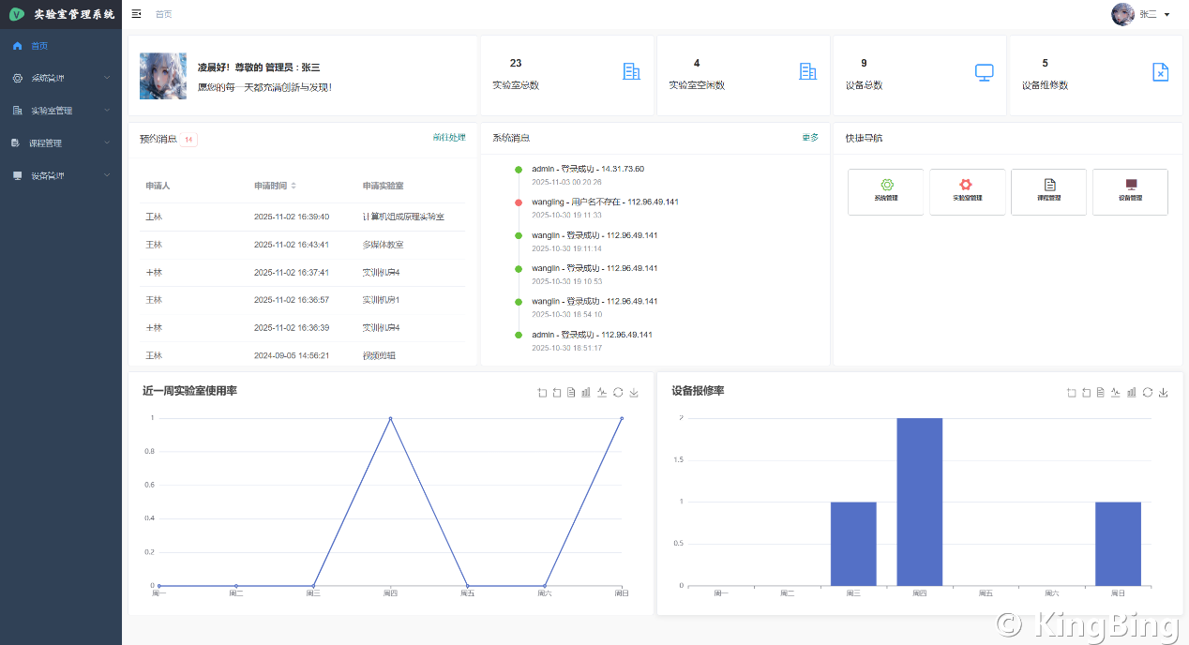
主页主页包含统计信息，预约消息，，，

